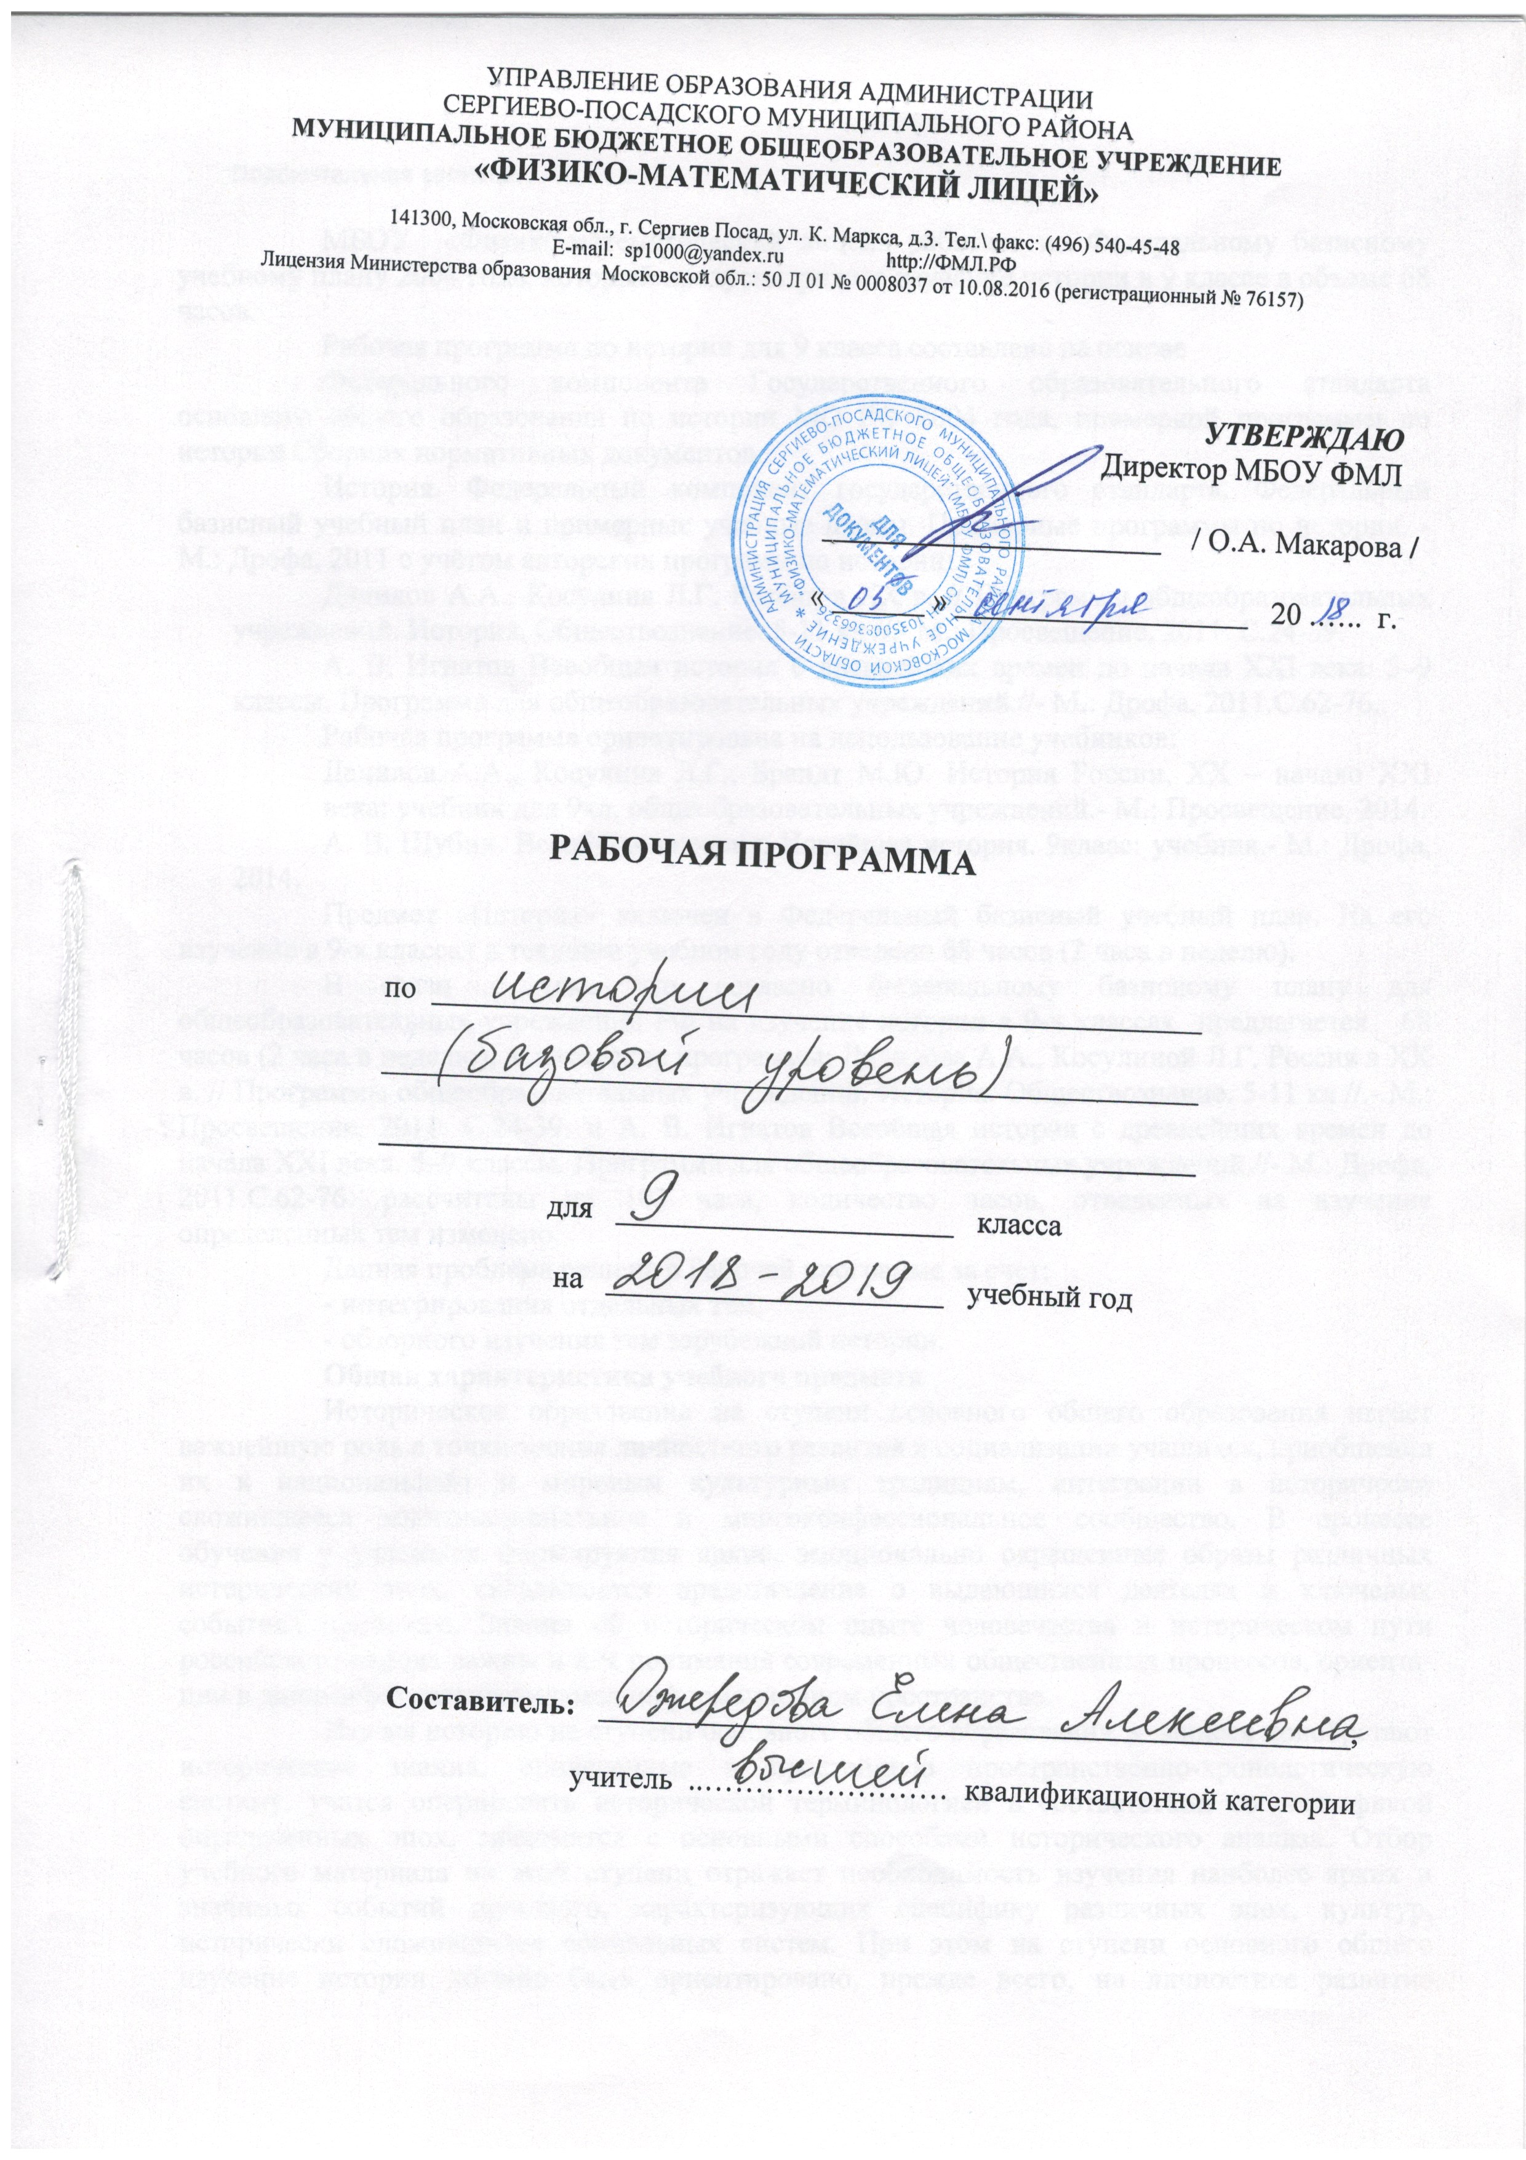

Пояснительная записка.
Рабочая программа составлена в соответствии с учебным планом МБОУ ФМЛ авторских программ по истории:
Данилов А.А., Косулина Л.Г. Россия в XX в. // Программы общеобразовательных учреждений. История. Обществознание. 5-11 кл //.- М.: Просвещение, 2011. С.24-39.
А. В. Игнатов Всеобщая история с древнейших времен до начала XXI века. 5–9 классы. Программа для общеобразовательных учреждений.//- М.: Дрофа, 2011.С.62-76..
Рабочая программа ориентирована на использование учебников:
Данилов А.А., Косулина Л.Г., Брандт М.Ю. История России, ХХ – начало ХХI века: учебник для 9кл. общеобразовательных учреждений.- М.: Просвещение, 2014.
А. В. Шубин. Всеобщая история: Новейшая история. 9класс: учебник.- М.: Дрофа, 2014.
Рабочая программа по истории для 9 класса составлена на основе
Федерального компонента Государственного образовательного стандарта основного общего образования по истории МО РФ 2004 года, примерной программы по истории Сборник нормативных документов.
Предмет «История» включен в Федеральный базисный учебный план. На его изучение в 9-х классах в текущем учебном году отведено 68 часов (2 часа в неделю).
В связи с тем, что согласно Федеральному базисному плану для общеобразовательных учреждений РФ на изучение истории в 9-х классах предлагается 68 часов (2 часа в неделю), а авторские программы: Данилова А.А., Косулиной Л.Г. Россия в XX в. // Программы общеобразовательных учреждений. История. Обществознание. 5-11 кл //.- М.: Просвещение, 2011. С.24-39. и А. В. Игнатов Всеобщая история с древнейших времен до начала XXI века. 5–9 классы. Программа для общеобразовательных учреждений.//- М.: Дрофа, 2011.С.62-76. рассчитаны на 103 часа, количество часов, отведенных на изучение определенных тем изменено.
Данная проблема решена в Рабочей программе за счет:
- интегрирования отдельных тем;
- обзорного изучения тем зарубежной истории.

Содержание

Раздел I. Россия на рубеже XIX-XX вв.

Раздел II. Россия и мир в Первой мировой войне.

Раздел III. Великая российская революция. 1917-1921 гг.

Раздел IV.СССР на путях строительства нового общества.

Раздел V. Вторая мировая и Великая Отечественная война.

Раздел VI. СССР в 1945-1953 гг.

Раздел VII.СССР в 1953 –середине 60-х гг.

Раздел VIII. СССР в середине 60-х – середине 80-х гг.

Раздел IX. Перестройка в СССР (1985-1991 гг.).

Раздел X.Россия и мир в конце ХХ – начале XXI в.

Требования к уровню подготовки выпускников

В результате изучения истории ученик должен
знать/понимать:
- основные этапы и ключевые события истории России и мира с древности до наших дней; выдающихся деятелей отечественной и всеобщей истории;
- важнейшие достижения культуры и системы ценностей, сформировавшиеся в ходе исторического развития;
- изученные виды исторических источников;
уметь:
- соотносить даты событий отечественной и всеобщей истории с веком; определять последовательность и длительность важнейших событий отечественной и всеобщей истории;
- использовать текст исторического источника при ответе на вопросы, решении различных учебных задач; сравнивать свидетельства разных источников;
- показывать на исторической карте территории расселения народов, границы государств, города, места значительных исторических событий;
- рассказывать о важнейших исторических событиях и их участниках, показывая знание необходимых фактов, дат, терминов; давать описание исторических событий и памятников культуры на основе текста и иллюстративного материала учебника, фрагментов исторических источников; использовать приобретенные знания при написании творческих работ (в том числе сочинений), отчетов об экскурсиях, рефератов;
- соотносить общие исторические процессы и отдельные факты; выявлять существенные черты исторических процессов, явлений и событий; группировать исторические явления и события по заданному признаку; - объяснять смысл изученных исторических понятий и терминов, выявлять общность и различия сравниваемых исторических событий и явлений; определять на основе учебного материала причины и следствия важнейших исторических событий;
- объяснять свое отношение к наиболее значительным событиям и личностям истории России и всеобщей истории, достижениям отечественной и мировой культуры;
использовать приобретенные знания и умения в практической деятельности и повседневной жизни для:
- понимания исторических причин и исторического значения событий и явлений современной жизни;
- высказывания собственных суждений об историческом наследии народов России и мира;
- объяснения исторически сложившихся норм социального поведения;
- использования знаний об историческом пути и традициях народов России и мира в общении с людьми другой культуры, национальной и религиозной принадлежности.

Календарно-тематическое планирование курса истории в 9 классах.
№ п/п | Тема урока | Дата по плану 9 «б» | Дата по факту 9 «б» | Дата по плану 9 «а» | Дата по факту 9 «а»
 | Тема 1. Россия и мир на рубеже XIX-начале XX веков
1 | XIX - начало XX в. в истории человечества
2 | Государство и российское общество в конце XIX-XX вв. Экономическое развитие страны.
3 | Общественно-политическое развитие России в 1894-1904 гг.
4 | Внешняя политика. Русско-японская война 1904-1905 гг.
5 | Первая российская революция. Реформы политической системы.
6 | Экономические реформы. Политическая жизнь в 1907-1914 гг.
7 | Духовная жизнь Серебряного века.
8 | Мир накануне Первой мировой войны
9 | Первая мировая война.
10 | Россия в первой мировой войне.
 | Тема 2. Великая российская революция.. (5 часов)
11 | Свержение монархии. Россия весной-летом 1917 гг.
12 | Октябрьская революция. Формирование советской государственности.
13 | Начало гражданской войны.
14 | На фронтах гражданской войны.
15 | Экономическая политика красных и белых. Экономический и политический кризис начала 20-х годов.
 | Тема 3. СССР на путях строительства нового общества (8 часов)
16 | Переход к нэпу.
17 | Образование СССР. Международное положение и внешняя политика в 20-е гг. XX веков.
18 | Политическое развитие в 20-е гг. XX веков.
19 | Духовная жизнь в 20-е. гг. XX веков.
20 | Социалистическая индустриализация. Коллективизация сельского хозяйства
21 | Политическая система СССР в 30-е гг. XX веков.
22 | Духовная жизнь в 30-е. гг. XX веков
23 | Внешняя политика СССР в 30-е. гг. XX веков.
 | Тема 4.Мир после I Мировой войны.(8 часов)
24 | Революционная волна после Первой мировой войны
25 | Версальско-Вашингтонская система
26 | Страны Запада в 1920-х гг.
27 | Авторитарные режимы в Европе. Итальянский фашизм
28 | Национально-освободительное движение в странах Востока
29 | Великая депрессия. Преобразования Ф. Рузвельта в США
30 | Нарастание агрессии и борьба за мир. Германский нацизм
31 | Рост международной напряженности. Гражданская война в Испании
 | Тема 5. Вторая Мировая и Великая Отечественная война( 8 часов)
32 | Начало Второй мировой войны
33 | СССР накануне Великой Отечественной войны. Начало Великой Отечественной войны.
34 | Немецкое наступление 1942 г. и предпосылки коренного перелома.
35 | Советский тыл в Великой Отечественной войне.
36 | Коренной перелом в ходе Великой Отечественной войны.
37 | Народы СССР в борьбе с немецким фашизмом.
38 | Вторая мировая война: СССР и союзники
39 | Разгром Германии и Японии. Итоги и уроки Второй мировой войны.
 | Тема 6. СССР и страны Запада в середине 40-х-начале 80-х годов( 12 часов)
40 | Восстановление экономики. Политическое развитие.
41 | Идеология и культура.
42 | Внешняя политика.
43 | Изменения политической системы. Экономика СССР в 1953-1964 гг.
44 | «Оттепель» в духовной жизни.
45 | Политика мирного сосуществования: успехи и противоречия.
46 | Консервация политического режима. Экономика «развитого социализма»
47 | Общественная жизнь в середине 60-х – середине 80-х гг. XX веков.
48 | Политика разрядки: надежды и результаты.
49 | Начало «холодной войны». Гонка вооружений. Берлинский и Карибский кризисы
50 | Дальний Восток и Юго-Восточная Азия в 1940— 1970-х гг.: войны и революции
51 | «Разрядка» международной напряженности
 | Тема 7.Перестройка в СССР(2 часа)
52 | Реформа политической системы: цели, этапы, итоги. Экономические реформы 1985-1991 г.
53 | Политика гласности. Внешняя политика СССР в 1985-1991 гг.
 | Тема 8. Россия в конце XX-начале XXI века( 7 часов)
54 | Российская экономика на пути к рынку.
55 | Политическая жизнь в 1992-1999 гг. Духовная жизнь России.
56 | Строительство обновленной Федерации. Геополитическое положение и внешняя политика России.
57 | Политическое развитие. Экономика в России в 2000-2007 гг.
58 | Повседневная и духовная жизнь общества
59 | Внешняя политика России. Россия на путях к инновационному развитию
60 | Обобщение. Основные вехи отечественной истории XX-XXI в.
 | Тема 9.Развитые индустриальные страны в середине XX-начале XXI века( часов)
61 | Возникновение «общества потребления»
62 | Массовые народные движения 1960-х гг.
63 | Изменения в жизни стран Запада в 1970 -1990-х гг.
64 | Достижения и кризисы коммунистических режимов стран Восточной Европы и Азии
65 | Крушение социалистической системы и конфликты на Балканах
66 | Проблемы стран Латинской Америки. Революционное движение и реформы
67 | Ближний и Средний Восток
68 | Мир в условиях глобализации и перспективы XXI в.

Данная рабочая программа ориентирована на работу с учебниками: «История России» 9 класс А. А. Данилов, Л. Г. Косулина, М. Ю. Брандт, изд. «Просвещение» 2014; «Всеобщая история» А. В. Шубин, изд. «Дрофа», 2014.

СОГЛАСОВАНО  на заседании МО  ( МО) учителей  _________________ цикла  Протокол №____________  от _______________2018 г.  Руководитель МО  ___________Пахомова С.В. | СОГЛАСОВАНО  Зам. директора по УВР  _________Мрачковская Т.Г.  « ____ » 2018 г.

